**产品需求文档**

|  |  |  |
| --- | --- | --- |
| 文件状态：  [√] 草稿  [ ] 正式发布  [ ] 正在修改 | 文件名称： |  |
| 版本： | 1.0 |
| 撰写人： |  |
| 撰写日期： | Year-Month-Day |

版 本 历 史

|  |  |  |  |  |
| --- | --- | --- | --- | --- |
| 版本/状态 | 作者 | 参与者 | 起止日期 | 备注 |
|  |  |  |  |  |
|  |  |  |  |  |
|  |  |  |  |  |

目 录

1. 文档介绍 4

1.1. 产品介绍 4

2. 市场问题和机会 4

2.1 现有市场存在的问题和机会 4

2.2目标市场分析 5

2.3 替代品和竞争品 5

2.4市场分析结论 5

3. 用户说明 6

3.1. 目标群体特征 6

3.2. 典型用户形象 6

3.3. 用户场景分析 7

3.4 关键用户需求 7

4. 产品说明 7

4.1. 产品定位 8

4.2. 产品功能性需求 8

5. 总结 8

6. 附件（调查报告图表） 9

# 文档介绍

## 1.1. 产品介绍

知乎，中文互联网高质量的问答社区和创作者聚集的原创内容平台，于 2011 年 1 月正式上线，以「让人们更好地分享知识、经验和见解，找到自己的解答」为品牌使命。知乎以问答业务为基础，经过近十年的发展，已经承载为综合性内容平台，覆盖“问答”社区、全新会员服务体系“盐选会员”、机构号、热榜等一系列产品和服务，并建立了包括图文、音频、视频在内的多元媒介形式。

# 市场问题和机会

## 现有市场存在的问题和机会

现如今，人们获取知识的途径大部分来自上网浏览和搜索，而在飞速发展的信息时代中，生产和传播度日益加快为用户带来丰富供给满足多元需求同时，也出现象信息爆炸这样的诸多难题其中尤以信息泛滥、信息超载、信息浪费等最为明显。信息泛滥和超载，导致真正有价值的信息被大量无用信息所淹没，用户不得不耗费大量的时间精力来挑选真正有价值的信息。

这也是信息大爆炸时代中用户产生新的需求，对高品质、高价值信息的需求增长，知乎就在这种背景下诞生了。此外，随着消遣软件的不断发展，更多网友利用碎片时间刷手机娱乐或者吸取知识，知乎在这种环境下，提高了社区问答的娱乐性，使平台更加生活化，因此现在知乎也可以被认为为网友提供了一个消遣的社区平台，网友可以在知乎上浏览、点赞、评论或者分享其他网友的回答。

# 用户说明

## 3.1. 目标群体特征

用户画像为：知乎用户主要居住在发达地区，年龄较年轻，多为男性，且普遍拥有高学历，是社会主流的引领者。这能够为知乎提供高质量和多元化的内容，增加知乎的用户黏性，并推动知乎商业化的发展。

## 3.2. 典型用户形象

1. 从百度指数获得知乎搜索指数前五名省份为：广东、北京、浙江、上海、江苏。可以看出，使用知乎的用户多在经济发达的地区，这些地区拥有着广大的互联网用户，而其中学生、工作者也是知乎的主要用户人群。用户大多身处沿海城市，竞争和生活压力大，他们追求职业发展和终生学习，所以知乎用户在资讯、影视音乐、阅读学习等方面比大众网民有更大追求。
2. 知乎用户主要学历为大学本科，其次是硕士及以上、大学专科、高中及以下。由此可看出，知乎用户的学历大多较高，这些用户对索取知识、输出高水平的回答更有动力和欲望，符合知乎其高质量问答社区的定位。

## 3.3. 用户场景分析

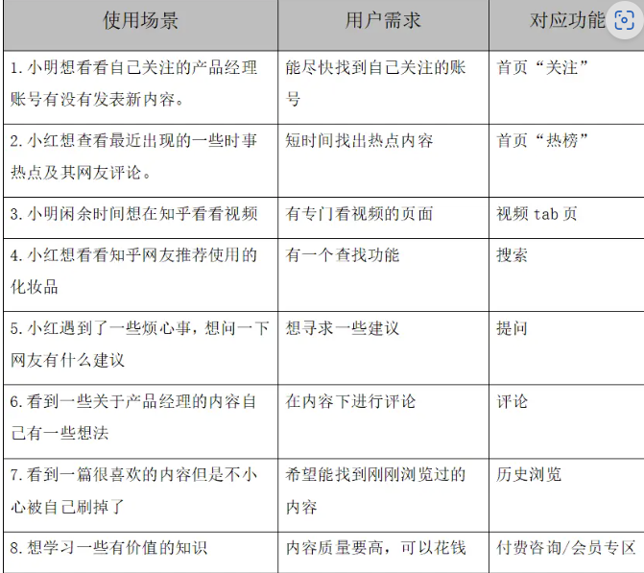

# 产品说明

### **4.1 功能权限**

未登录状态：可以以游客的身份浏览平台上的内容，并对用户/话题/问题/专题进行关注操作，还可以收藏文章，但是不能够对所有内容进行点赞、评论、喜欢等带有评论性的操作，并且不能使用所有的付费内容。一旦进行这些操作，就会跳出注册登录提醒框。

登录状态：可进行知乎APP上的所有操作。

## 4.2. 产品功能性需求

### **4.2.1 启动**

****4.2.1.1 未登录状态****

页面名称：未登录状态知乎APP启动页

页面入口：点击知乎APP

页面逻辑说明：

启动页中点击仅浏览和同意并继续按钮后的流程都是一样的；

系统请求读取设备的照片及文件，允许或拒绝不影响进入APP；

提醒登录页面中可以选择微信、QQ、微博、邮箱和手机号登录，必须点击已阅读并同意协议才能登录；

在提醒登录页面进行返回操作会让用户填写性别、出生月份、兴趣等相关信息为游客进行内容个性化推荐，在此点击下一步操作或关闭按钮都会前往知乎APP首页页面。

页面交互说明：

无法进行滑动操作，在登录页面中点击不同的登录路径都会前往不同的登录页面;

提醒登录页面中，若未点击已阅读并同意协议就进行登录操作，会提醒登录/注册前请先阅读并同意协议。

****4.2.1.2 登录状态****

页面名称：登录状态启动页面；

页面入口：点击知乎APP；

页面逻辑说明：

对广告页不进行任何操作等待5秒，或点击页面右上方“跳过”按钮，进入APP首页；

点击广告页面图片，弹出广告内容;

在无网络的状态下启动APP，会直接进入APP首页。

页面交互说明：点击广告页面转至广告商品页面，再点击返回回到知乎APP首页。

### **4.2.2 登陆/注册页**

页面名称：登录注册页；

页面入口：

我的——登录知乎；

作为游客使用知乎APP时弹窗提醒登录；

初次进入知乎APP时提醒登录帐号；

页面逻辑说明：

使用手机号登录时，若手机号未在知乎APP注册过，发送验证码后会自动注册并且登录；

使用微信、QQ登录将获取你的授权，并自动登录，无需验证码等其他操作；

未勾选已阅读并同意协议的情况下点击登录按钮，会提示用户勾选协议；

在无网络的状态下登录知乎APP，会提示“似乎出了点问题”、“当前网络不可用”等等；

使用微博登录时，若从未设置密码，会提示用户使用短信验证码登录；

无论使用何种方式登录，若绑定的手机号一致，登录的知乎帐号将为同一个用户；

若微信、QQ、微博并未绑定手机号，会提示用户绑定手机号。

页面交互说明：

登录成功后，知乎页面从右侧滑出；

以游客状态使用知乎APP时，会跳出弹窗提示游客注册/登录；

点击任何登录方式页面均从右侧滑出。

### **4.2.3 创作页(发布文章)**

* 页面名称：首页和创作页面
* 页面入口：点击右上角“+”加号按钮即可进入创作页面。（APP首页顶部栏任何功能区页面右上角均有“+”icon ）
* 页面逻辑说明：点击首页右上角加号后，进入创作页面，可以进行提问题、回答问题、发视频、写文章、发想法、开直播的操作，还可以看见自己加入知乎的时间，往上滑页面可以进入推荐问题页面。
* 页面交互说明：在创作页面中，下滑页面或点击空白区域或进行手机自身的返回手势可返回到APP首页；上滑页面可进入推荐问题区，点击不同的图标可前往相应的功能区域。

### **4.2.4 发布问题功能页面**

页面名称：提问题页面

页面入口：进去首页右上角“+”icon后，点击“提个问题”卡片可进行提问题操作。

页面逻辑说明：

* 输入问题要以问号结尾；
* 问题内容包括“？”不可超过50个字（包括字符）；
* 必须要添加至少一个话题，添加话题的上限为五个；
* 问题补充说明不能超过3000个字。（包括字符）；
* 编辑问题的过程中和点击发布问题按钮，系统会跳出相似的问题，让用户最快速地找到所需问题的答案；
* 可以在问题补充说明中进行上传图片或链接、拍照、摄影、撤销、匿名提问等操作；
* 有重复问题时会提醒“去看看”或返回修改；
* 发布问题成功后可以邀请系统推荐用户、（微信、QQ）好友、搜索用户回答问题；
* 打开匿名提问后，摄像功能不可使用。

页面交互说明：编辑问题时，键盘会自动弹出，点击空白区域，键盘不会收回，可通过手机自带返回手势或按钮、点击收回键盘按钮进行收回。

### **4.2.5 回答问题功能页面**

页面名称：回答问题页面

页面入口：

首页右上角“+”icon——回答问题——写回答；

首页内容区——写回答；

我的——创作——回答问题。

页面逻辑说明：

可选择图文回答和视频回答，回答内容中有图片、视频、链接等存在，要经过审核之后才会自动发布。

添加附件需要进行登录百度网盘操作，从百度网盘获取附件；

点击键盘右上方“设置”图片可进行收录到专栏、开启追更、设置评论权限、开启匿名等一系列操作；

离开当前软件，系统将自动保存草稿；编辑内容过程中返回会提示保存草稿并退出和不保存。

图文回答未编辑任何内容，发布按钮会置灰；视频回答则提示输入的内容不能为空。

页面交互说明：

点击键盘右上角的设置按钮，键盘会下滑收回，露出收录到专栏、评论权限、匿名身份等设置操作。

图文回答与视频回答可通过点击按钮进行画面切换，左滑右滑则无法切换；

点击上传图片、摄像、@用户等操作，画面会从右侧滑出。

# 总结

知乎，是目前中国最大的网络问答社区，几乎没有竞品与之抗衡。但是，其内容质量也变得更加娱乐化，功能模块也越来越多，也许知乎是为了顺应时代的发展，让其用户群体更加广泛，并增加用户的活跃度，但与此同时，也导致了许多原有用户的流失。知乎在获取流量的同时，也要考虑内容质量，在两者之间做好平衡。为此，知乎得做出相对的举措，以我个人所见，知乎可以投入更加强大的算法，根据用户的浏览内容或提过的问题为其推荐贴合用户所需的内容，用以增加用户粘性。